W ramach akcji SZKOŁY PEŁNE TALENTÓW, która trwała od 5 września do 20 listopada 2022r., zebraliśmy 5167 TALENCIAKÓW. Serdecznie dziękujemy Rodzicom i Przyjaciołom szkoły za wsparcie.
Uczniowie podczas szkolnego głosowania wybrali zestaw nagród, w którym znalazły się:
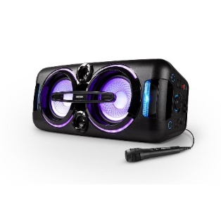
- GŁOŚNIK

- GRY PLANSZOWE

- ZESTAW 10 PIŁEK NOŻNYCH, 10 PIŁEK KOSZYKOWYCH

- ZESTAW DO LEKKOATLETYKI

Iwona Narkiewicz - Bielska

